Jeromos és az évszakok

Vajon milyenek az évszakok? A mesében részletes leírást olvashatsz a Nyárról és megjelenik a Tél is. De milyen az Ősz és a Tavasz? Ábrázold mind a négy évszakot meseszereplőként úgy, ahogy Jeromos látja őket.

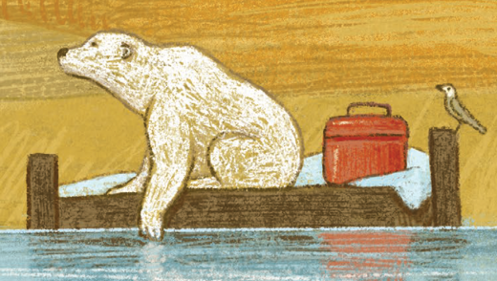

TAVASZ | NYÁR
ŐSZ | TÉL

